辽宁省2020年上学期实验中学东戴河校区高一物理第一次周测试题答案
一、选择题答案填在表格内。
题号 | 1 | 2 | 3 | 4 | 5 | 6 | 7 | 8 | 9 | 10 | 11 | 12 | 13 | 14 | 15
答案 | A | A | A | C | D | B | B | B | A | BCD | AD | BC | BCD | AB | BD
16、在“探究小车速度随时间变化的规律”的实验中：
(1)①选出的器材是____________________。
(2)①每两个相邻的计数点的时间间隔为__________s。
②__________m/s，__________m/s，__________m/s。（保留3位有效数字）
③以A点为计时起点，在图示的坐标系中作出小车的图线______，并根据图线求出__________
④图线与纵轴交点的纵坐标的物理意义是____________________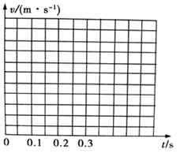。
16、①③⑤⑥⑧⑨ 0.1 0.138 0.264 0.390
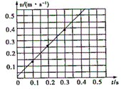
1.26 （1.24~1.28均对）
开始计时时刻的速度

17、（1）1m/s² 2m/s² （2）8m/s 6m/s

